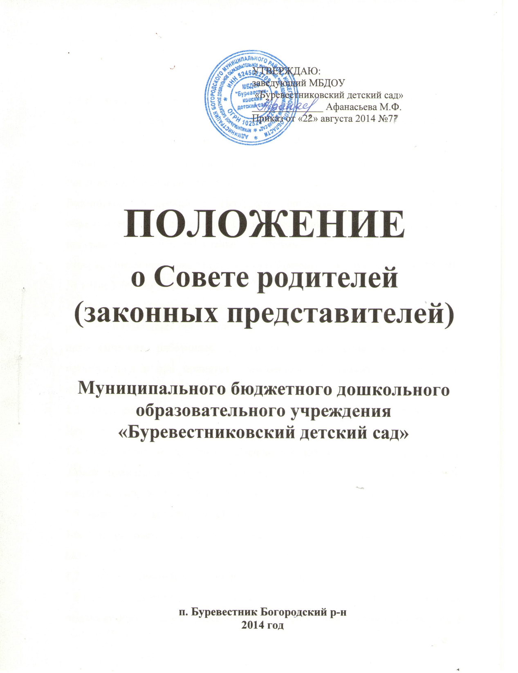

- Общие положения
1.1.Настоящее Положение о Совете родителей (законных представителей) (далее по тексту – Совет родителей) Муниципального бюджетного дошкольного образовательного учреждения «Буревестниковский детский сад» (далее по тексту – Детский сад) разработано в соответствии с Законом Российской Федерации от 29.12.2012 года № 273-ФЗ «Об образовании в Российской Федерации»; Порядком организации и осуществления образовательной деятельности по основным общеобразовательным программам – образовательным программам дошкольного образования, утвержденным приказом Министерства образования и науки РФ от 30.08.2013 № 1014; Уставом Детского сада.
1.2.Настоящее Положение разработано в целях учета мнения воспитанников, родителей (законных представителей) несовершеннолетних воспитанников и педагогических работников по вопросам управления образовательной организацией и при принятии образовательной организацией локальных нормативных актов, затрагивающих их права и законные интересы.
1.3.Совет родителей является представительным органом управления в Детском саду.
1.4. Совет родителей действует на основании Положения о совете родителей.
Совет родителей избирается по одному человеку от каждой группы воспитанников общим собранием родителей (законных представителей)
1.5. Заседания совета родителей организуются 1 раз в три месяца.
1.6. Состав совета родителей утверждается приказом заведующего детским садом.
1.7. Срок полномочий совета родителей составляет 1 год
1.8.Совет родителей выносит решения в форме предложений, которые подлежат обязательному рассмотрению должностными лицами Детского сада с последующим сообщением о результатах рассмотрения и мотивах принятых решений.
1.9. Решение, принятое Советом родителей и не противоречащее законодательству РФ, Уставу Детского сада, является обязательным для исполнения всеми родителями Детского сада. Решение Совета родителей оформляется протоколом, который хранится в делах Детского сада.
1.10.Данное Положение действует до принятия нового.
2.Компетенция Совета родителей
2.1. Содействие администрации детского сада в совершенствовании условий для осуществления образовательного процесса, охраны жизни и здоровья воспитанников, организации и проведении образовательных мероприятий;
2.2. Организация работы с родителями (законными представителями) воспитанников по разъяснению их прав и обязанностей.
3.Содержание работы Совета родителей
3.1.Принимает Положение о Совете родителей.
3.2.Участвует в управлении Детского сада.
3.3.Обсуждает локальные акты Детского сада, касающиеся взаимодействия с родительской общественностью, решает вопрос о внесении в них необходимых изменений и дополнений.
3.4.Участвует в определении направления образовательной деятельности Детского сада.
3.5.Заслушивает отчеты о создании условий для реализации основной образовательной программы дошкольного образования в Детском саду.
3.6.Участвует в подведении итогов деятельности Детского сада за учебный год по вопросам работы с родительской общественностью.
3.7.Заслушивает информацию, отчеты педагогических и медицинских работников о состоянии здоровья воспитанников, ходе реализации образовательных программ.
3.8.Заслушивает доклады, информацию представителей организаций и учреждений, взаимодействующих с Детским садом по вопросам образования и оздоровления воспитанников, в том числе о проверке состояния образовательного процесса, соблюдения санитарно – гигиенического режима Детского сада, об охране жизни и здоровья воспитанников.
3.9.Вносит предложения по совершенствованию педагогического процесса в Детском саду.
3.10.Содействует организации совместных с родителями (законными представителями) мероприятий в Детском саду – родительских собраний, Дней открытых дверей, праздников и развлечений.
3.11.Привлекает внебюджетные и спонсорские средства, шефскую помощь заинтересованных организаций для финансовой поддержки Детского сада.
4.Организация деятельности Совета родителей
4.1.Совет родителей планирует свою работу в соответствии с планом работы Детского сада, план утверждается на заседании Совета родителей, исходя из годового плана.
4.2.Совет родителей избирает из своего состава председателя и секретаря сроком на один учебный год.
4.3.Председатель Совета родителей:
-организует деятельность Совета родителей;
-информирует членов Совета родителей о предстоящем заседании не менее чем за 15 дней до его проведения;
-организует подготовку и проведение заседания Совета родителей;
-определяет повестку дня Совета родителей;
-контролирует выполнение решений Совета родителей;
-отчитывается о деятельности Совета родителей перед общим родительским собранием.
4.4.Секретарь Совета родителей пишет протоколы заседаний Совета родителей.
4.5.Заседание Совета родителей считается правомочным, если на нем присутствует не менее двух третьих членов Совета.
4.6.Решения могут приниматься простым голосованием на заседании Совета родителей при наличии 2/3 его членов.
4.4.Решения Совета родителей должны согласовываться с заведующим Совета родителей
5.Права Совета родителей
5.1.Право на участие в управлении Детского сада.
5.2.Направлять предложения и заявления Учредителю, в органы государственной власти, в общественные организации.
5.3.Каждый член Совета родителей имеет право:
-потребовать обсуждения Советом родителей любого вопроса, касающегося педагогической деятельности Детского сада, если его предложение поддержит не менее одной трети членов Совета родителей;
-при несогласии с решением Совета родителей высказать свое мотивированное мнение, которое должно быть занесено в протокол.
6. Ответственность Совета родителей
6.1.Совет родителей несет ответственность за выполнение, выполнение не в полном объеме или невыполнение закрепленных за ним задач и функций.
6.2.Совет родителей несет ответственность за соответствие принимаемых решений законодательству РФ, нормативно-правовым актам.
7.Взаимосвязь с другими органами самоуправления
7.1.Организует взаимодействие с Общим собранием Детского сада через участие представителей Совета родителей в заседаниях Общего собрания Детского сада.
7.2.Представляет на ознакомление Общему собранию решений, принятых на Совете родителей.
7.3.Вносит предложения и дополнения по вопросам, рассматриваемым на заседаниях Общего собрания Детского сада.
Принято решением Совета родителей
протокол № 1 от «22» августа 2014г.

